2nd Grade – Activity 3
Hi students! Are you ok?!
Hoje vocês irão aprender e revisar brincando. Que tal?!
1. Segue uma lista de palavras/ideas para vocês brincarem de mímica.
 | 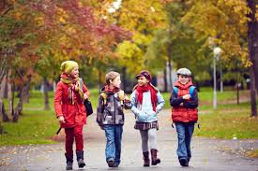
RUN | WALK | RIDE A BIKE | SLEEP | EAT
*Você pode usar outras palavras se quiser!!!

Agora, vamos praticar o alfabeto! Assista o vídeo e repita o alfabeto em voz alta quantas vezes quiser:
https://www.youtube.com/watch?v=Pw0Iak_OUE0
Esperam que tenham gostado.
Já que as letras do alfabeto estão super treinadas é hora de “Hangman” (jogo da forca). Use as palavras usadas na mímica ou as outras sugestões:
APPLE – CAT – DOG – PET – HOUSE – GRANDMA – MARKET – YELLOW – BOOK – TEACHER

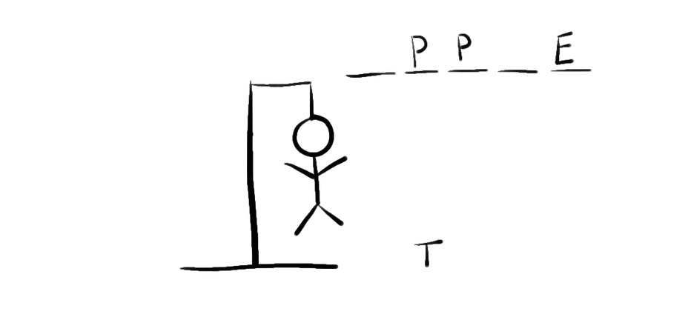

Kisses, teachers Manoela e Fernanda!

